GAMTOS MOKSLŲ ILGALAIKIO PLANO RENGIMAS
Dėl ilgalaikio plano formos susitaria mokyklos bendruomenė, tačiau nebūtina siekti vienodos formos. Skirtingų dalykų ar dalykų grupių ilgalaikių planų forma gali skirtis, svarbu atsižvelgti į dalyko(-ų) specifiką ir sudaryti ilgalaikį planą taip, kad jis būtų patogus ir informatyvus mokytojui, padėtų planuoti trumpesnio laikotarpio (pvz., pamokos, pamokų ciklo, savaitės) ugdymo procesą, kuriame galėtų būti nurodomi ugdomi pasiekimai, kompetencijos, sąsajos su tarpdalykinėmis temomis. Daugiau informacijos apie tarpdalykines temas ir integravimo su kitais dalykais galimybes galima rasti Gamtos mokslų bendrosios programos (toliau – BP) įgyvendinimo rekomendacijų dalyje Tarpdalykinių temų integravimas. Planuodamas mokymosi veiklas mokytojas tikslingai pasirenka, kurias kompetencijas ir pasiekimus ugdys atsižvelgdamas į konkrečios klasės mokinių pasiekimus ir poreikius. Šį darbą palengvins naudojimasis Švietimo portale pateiktos Gamtos mokslų bendrosios programos (toliau – BP) atvaizdavimu su mokymo(si) turinio, pasiekimų, kompetencijų ir tarpdalykinių temų nurodytomis sąsajomis.
Kompetencijos nurodomos prie kiekvieno pasirinkto koncentro pasiekimo:
Spustelėjus ant pasirinkto pasiekimo atidaromas pasiekimo lygių požymių ir pasiekimui ugdyti skirto mokymo(si) turinio citatų langas:
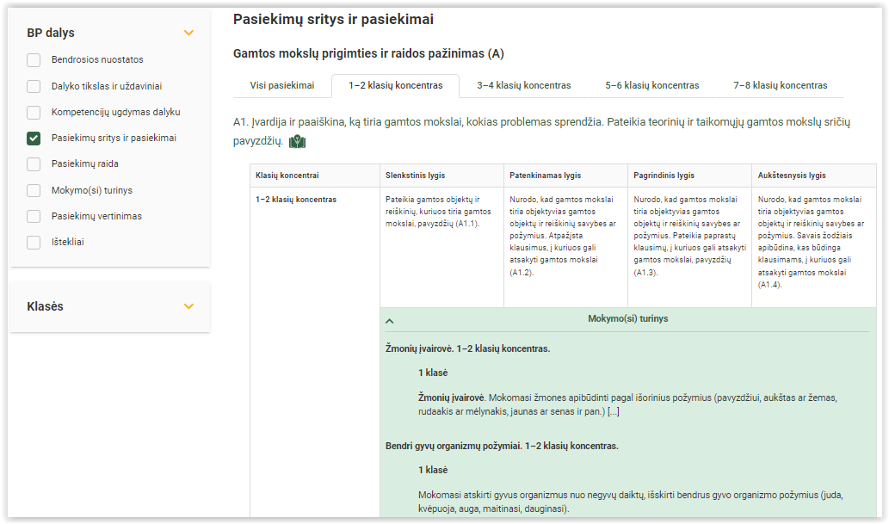
Tarpdalykinės temos nurodomos prie kiekvienos mokymo(si) turinio temos. Užvedus žymeklį ant prie temų pateiktos ikonėlės atsiveria langas, kuriame matoma tarpdalykinė tema ir su ja susieto(-ų) pasiekimo(-ų) ir (ar) mokymo(si) turinio temos(-ų) citatos:
Pateiktame ilgalaikio plano pavyzdyje nurodomas preliminarus 70-ies procentų Bendruosiuose ugdymo planuose dalykui numatyto valandų skaičiaus paskirstymas:
- stulpelyje Mokymo(si) turinio tema yra pateikiamos BP temos. Po šio stulpelio galima įterpti stulpelį Tema, kuriame būtų pateikiamos pamokų temos;
- stulpelyje Val. sk. yra nurodytas galimas nagrinėjant temą pasiekimams ugdyti skirtas pamokų skaičius. Daliai temų valandos nurodytos intervalu, pvz., 2–3. Lentelėje pateiktą pamokų skaičių mokytojas gali keisti atsižvelgdamas į mokinių poreikius, pasirinktas mokymosi veiklas ir ugdymo metodus;
- stulpelyje 30 proc. mokytojas, atsižvelgdamas į mokinių poreikius, pasirinktas mokymosi veiklas ir ugdymo metodus, galės nurodyti, kaip paskirsto valandas laisvai pasirenkamam turiniui;
- stulpelyje Galimos mokinių veiklos pateikiamas veiklų sąrašas yra susietas su BP įgyvendinimo rekomendacijų dalimi Dalyko naujo turinio mokymo rekomendacijos, kurioje galima rasti išsamesnės informacijos apie ugdymo proceso organizavimą įgyvendinant atnaujintą BP.

GAMTOS MOKSLŲ ILGALAIKIS PLANAS 4 KLASEI
Bendra informacija:
Mokslo metai _______________
Pamokų skaičius per savaitę ____
Vertinimas: _____________________________________________________________________________________ _______________________________________________________________________________________________________________________________________________________________________________________________________________________________________________________________
Mokymo(si) turinio tema | Val. sk. | 30 proc. | Galimos mokinių veiklos
Organizmų grupės. | 2–3 |  | Tyrimas, atvejo analizė, įtraukiamieji klausimai, darbas porose: plakatų su taisyklėms kūrimas.  Tyrimas „Matuoju pėdsakus sniege“.
Dauginimasis ir paveldėjimas. | 3 |  | Mokinių pristatymai apie augalų skirtingus dauginimosi būdus, mini konferencija, vaizdo medžiagos peržiūra ir analizė, stebėjimas (pvz., „Saulėgrąžos auginimas skirtingomis sąlygomis“).
Žmogaus amžiaus tarpsniai. | 2 |  | Kūrybinis projektas (pvz., mokiniai paruošia lankstinukus apie paauglystėje vykstančius pokyčius ir patarimus sunkumams įveikti).  Darbų pristatymas, parodėlė, atsiliepimai.
Mitybos grandinės. | 2 |  | Ekskursija į gamtą (pvz., mitybos grandinių pavyzdžių paieška arba mitybos grandžių rekonstrukcija, pagal rastą mitybos grandies komponento pavyzdį). Įtraukiamasis pokalbis, minčių lietus, kortelių dėlionės (pvz., „Mitybos grandinės“).
Natūralių buveinių tarša. | 1–2 |  | Aiškinimas, mokomųjų filmų peržiūra ir aptarimas,  minčių lietus, darbas grupėse, tyrimas (pvz., „Vandens švaros tyrimas“), plakato-dėlionės kūrimas (pvz., „Teigiamas ir neigiamas žmogaus elgesys natūralioms buveinėms“).
Medžiagų naudojimas. | 1 |  | Lankstinukų ar skrajučių „Patarimai, kaip rūšiuoti atliekas“ kūrimas.
Mišiniai. | 2 |  | Praktinė veikla (pvz., tyrimas „Medžiagų išskyrimas iš mišinio“), mokomųjų filmų peržiūra ir aptarimas.
Medžiagų kitimai. | 2 |  | Praktinė veikla (pvz., tyrimas „Guminis kiaušinis“, „Išvirtas kiaušinis“, „Kuris daiktas rūdija? Dega? Lydosi?“ ir pan.), mokomųjų filmų peržiūra ir aptarimas.
Jėgos, inercija. | 3–4 |  | Praktinė veikla sunkio (Žemės traukos), tamprumo, trinties jėgų tyrinėjimui.
Saulės sistema. | 3 |  | Pasakojimas, įtraukiamasis pokalbis, minčių lietus, mokomųjų filmų peržiūra, projektinė veikla, interviu, mini konferencija.
Šviesos šaltiniai. | 1 |  | Įtraukiamas pokalbis „Kokie būna šviesos šaltiniai ir kuo jie skiriasi?“  Žaidimas, viktorina „Kas žino daugiau natūralių ir dirbtinių šviesos šaltinių?“
Šviesos atspindys ir šešėlis. | 2 |  | Aptarimas, įtraukiamas pokalbis „Kodėl, kai gerai matomas Mėnulis, naktį yra šviesiau?“  Tiriamasis darbas „Kokiomis sąlygomis matomas šviesos atspindys?“  Praktinė veikla „Saulės laikrodžio gamyba“

